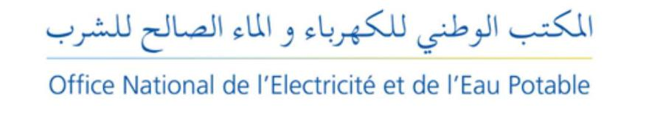

COMMUNIQUE DE PRESSE
Quinzième mise en service de l’année 2022
L’ONEE renforce et sécurise l’alimentation en eau potable de la ville de Salé par la mise en service d’un important projet à partir du barrage Sidi Mohamed Ben Abdellah
*-*-*-*

L’Office National de l’Electricité et de l’Eau Potable (ONEE) a procédé, le vendredi 08 juillet 2022, à la mise en production progressive d’un important projet de renforcement et de sécurisation de l’approvisionnement en eau potable de la ville de Salé et des localités avoisinantes à partir des installations existantes d’eau potable traitant les eaux du barrage Sidi Mohamed Ben Abdellah.

Ce projet d’envergure, qui s’inscrit dans le cadre du Programme National d’Approvisionnement en Eau Potable et d’Irrigation (PNAEPI) 2020-2027 dont la convention a été signée le 13 Janvier 2020 devant SA MAJESTE LE ROI MOHAMMED VI QUE DIEU L’ASSISTE ET LE GLORIFIE, vise à accompagner le développement urbanistique et socio-économique de la ville de Salé et des localités voisines en augmentant la capacité de transit des installations existantes de 104.000 m³/j à près de 256.000 m³/j, garantissant ainsi l’approvisionnement en eau potable de cette zone jusqu’à l’horizon 2035.

D’un coût d’environ 126 Millions de Dirhams, ce projet comprend la réalisation d’une adduction d’eau potable de 28,6 km de diamètre variant de 1400 à 800 mm reliant le complexe de traitement de Bouregreg aux réservoirs de distribution de Salé et de Bouknadel.

La mise en production intervenue le 08 juillet 2022 concerne le tronçon de l’adduction alimentant la ville de Salé, d’un linéaire de 11 km. Le deuxième tronçon de cette adduction qui desservira le réservoir de distribution de Bouknadel est en cours de réalisation avec un taux d’avancement de 85% et une mise en service prévue en novembre 2022.

